**Добрый вечер, уважаемые жители!**

В рамках обхода территории проверил работу подрядчиков на объектах благоустройства нашего городского округа. Были выявлены недостатки проведенных работ.

Подрядчикам даны указания по их устранению и определены сроки выполнения работ. На этой неделе планируется завершить работы по ремонту улицы Ленина. А уже завтра подрядчик приступит к озеленению улицы Ленина (от ул. Свободы до дома №48 по ул. Ленина). Будут высажены яблони Недзвецкого (101 штука) и лапчатка Абботсвуд (376 штук).

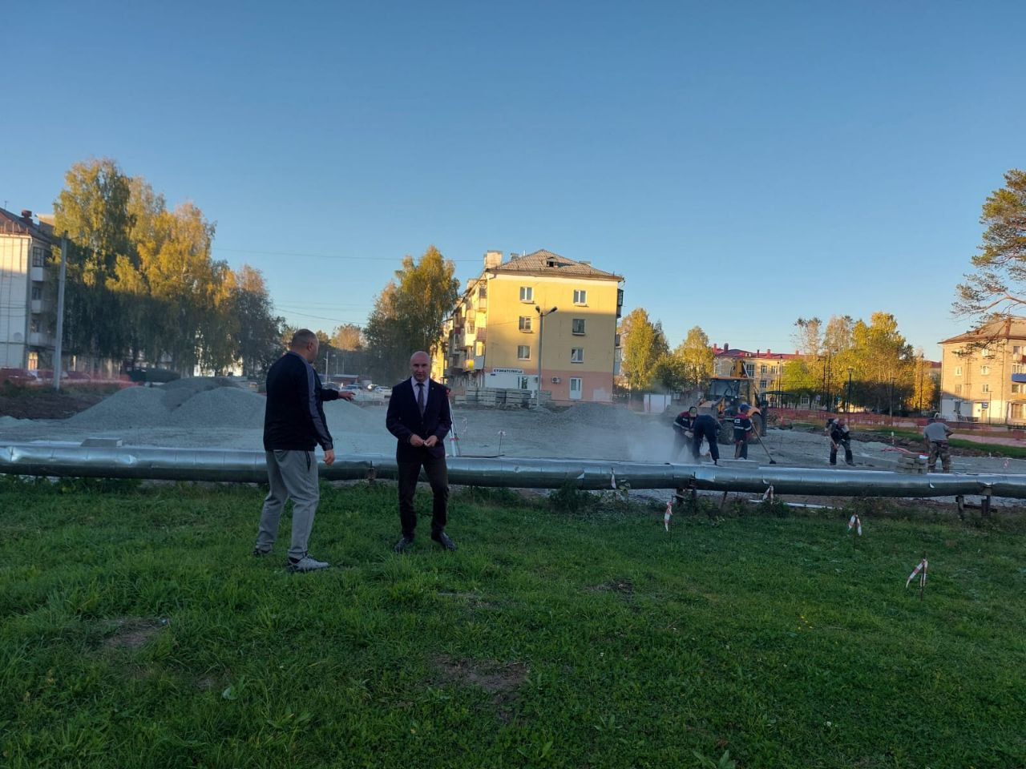Озеленение играет важную роль в формировании комфортной городской среды. Высадка деревьев, цветов и газонов формирует эстетический облик города. Уверен, высаженные деревья и кустарники не только украсят наш городок, но и будут радовать жителей.

